INDICAÇÃO Nº 3616/2017

Indica ao Poder Executivo Municipal a capinação, limpeza e retirada de mato e construção do calçamento no Bairro Mollon, sito á Rua Jose J. Patricio, em toda a sua extensão.

Excelentíssimo Senhor Prefeito Municipal,

Nos termos do Art. 108 do Regimento Interno desta Casa de Leis, dirijo-me a Vossa Excelência para sugerir que, por intermédio do Setor competente, sejam realizadas, capinação, limpeza e retirada de mato e construção do calçamento pela Rua Jose J. Patricio, em toda a sua extensão, no Bairro Mollon, com a máxima urgência.

**Justificativa:**

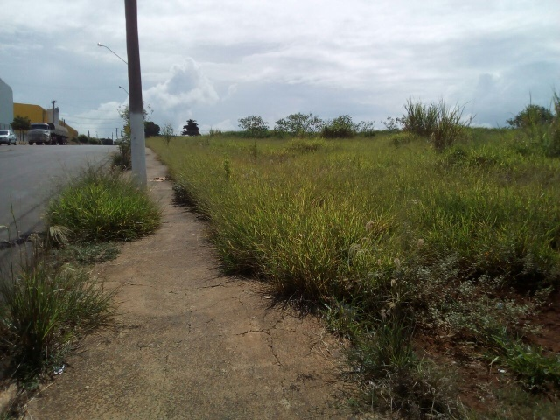 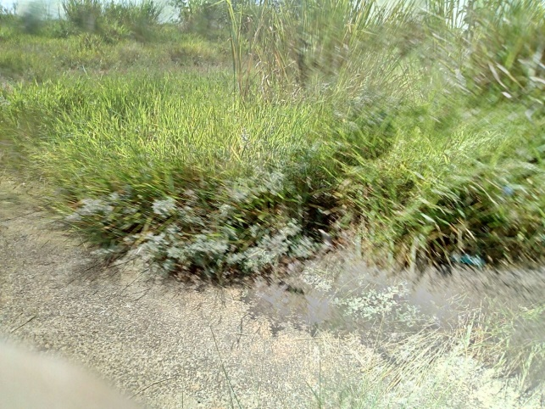

Conforme relatos dos moradores locais e visita “*in loco*”, a referida via pública possui muito mato alto, razões disso animais peçonhentos, estão invadindo as casas dos moradores ao redor, causando risco de acidentes com crianças e demais moradores daquele entorno, e calçamento da via publica a fazer, obrigando os munícipes a transitar pela rua.

Plenário “Dr. Tancredo Neves”, em 07 de Abril de 2017.

Paulo Cesar Monaro

**Paulo Monaro**

-Vereador Líder Solidariedade-